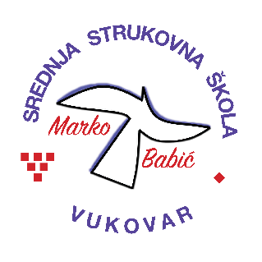 | Srednja strukovna škola Marko Babić
 | Domovinskog rata 58, 32010 Vukovar
Tel: (032) 424-970
e-mail: ured@ss-markobabic-vu.skole.hr
www.ss-markobabic-vu.skole.hr
OIB: 93128197410, MB: 01417193

Obrazovni sektor: Osobne, usluge zaštite i druge usluge
Zanimanje: Kozmetičar – jedinstveni model obrazovanja
Razred: 3.d
Školska godina: 2024./2025.
Mentor: Ksenija Franić, strukovni učitelj

Teme za izradbu i obranu završnoga rada

1. Elena Hovanček: Večernji make-up
2. Ema Mitrović: Tehnike uklanjanja celulita
3. Paula Parnicki: Mehaničko čišćenje masne kože
4. Hana Patajac: Depilacija cijelih nogu i depilacija ruku
5. Larisa Pratljačić: Mehaničko čišćenje mješovite kože
6. Josipa Šmituc: Aromaterapija tijela
7. Lana Vidović: Masaža cijelog tijela

